Сроки использования лекарственных средств до и после вскрытия упаковки
- Аптека


Елизавета Чистохина менеджер по обучению компании Solopharm
При фармацевтическом консультировании важно учитывать, что общий срок годности препарата и период его использования после первого вскрытия — не одно и то же. После вскрытия значение имеют свойства самого препарата, условия хранения и особенности первичной упаковки.
В статье рассмотрим, какие сроки необходимо учитывать при работе с лекарственными препаратами и на что обратить внимание после вскрытия первичной упаковки.
Тема сроков годности тесно связана с правильным хранением и регулярной проверкой домашней аптечки. Эти вопросы подробно разбираются в курсе «Домашняя аптечка». В статье подробнее рассмотрим, какие сроки нужно учитывать и как оценивать пригодность уже имеющихся препаратов.

Что означает срок годности лекарственного препарата и где его искать?
Срок годности — период времени, в течение которого лекарственное средство должно полностью соответствовать спецификации на срок годности при надлежащем хранении в условиях, указанных в фармакопейной статье и на упаковке.
ОФС 1.1.0009 «СтабильностьСтабильность лекарственного средства — это способность препарата сохранять свои свойства в течение установленного срока годности при соблюдении предусмотренных условий хранения.Подробнее и сроки годности лекарственных средств», Государственная фармакопея Российской Федерации XV издания
Срок годности входит в обязательную маркировку лекарственного препарата. В соответствии со статьей 46 Федерального закона № 61-ФЗ его указывают на первичной упаковке — флаконе, ампуле или блистере, а также на вторичной потребительской упаковке, если она предусмотрена.
Если дата истечения срока годности указана только как месяц и год, последним днем срока годности считается последнее число указанного месяца. Это предусмотрено действующими требованиями ЕАЭС к маркировке лекарственных средств, определенным Решением Совета Евразийской экономической комиссии от 3 ноября 2016 г. № 76.
При консультировании можно напомнить покупателю, что важно сохранять упаковку так, чтобы название препарата и срок годности можно было однозначно прочитать.
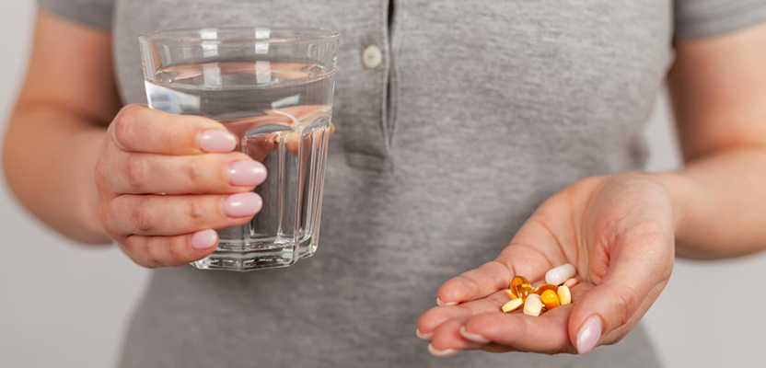

Как первичная упаковка влияет на срок использования после вскрытия?
После первого вскрытия меняется степень защиты препарата от воздействия внешней среды. Конструкция первичной упаковки и способ отбора дозы влияют на эту защиту и учитываются производителем при установлении срока дальнейшего использования препарата.
По количеству доз первичная упаковка может быть однодозовой или многодозовой. У каждого варианта есть свои особенности использования после вскрытия.

Многодозовая упаковка
Конструкция может решать разные задачи. Плотно закрывающаяся крышка ограничивает воздействие влаги и воздуха, дозатор или помпа уменьшает непосредственный контакт с содержимым, а специальные клапанные и фильтрующие системы помогают снизить риск загрязнения препарата.
Такие конструктивные решения имеют особое значение для многодозовых стерильных препаратов без антимикробных консервантов. Например, в офтальмологических средствах могут применять систему OSD (флакон с одноступенчатой капельницей). При сжатии флакона клапанный механизм позволяет вывести каплю, после чего клапан закрывается, а поступающий внутрь воздух проходит через фильтр. Это помогает защитить оставшийся раствор при многократном использовании.
Конструкция первичной упаковки может по-разному ограничивать контакт препарата с внешней средой. Например, в системе BOV (мешок на клапане) раствор находится в герметичном мешке внутри аэрозольного баллона и выдается через клапан. Такая барьерная конструкция позволяет сохранять изоляцию содержимого в процессе многократного использования.
При этом конструкция упаковки не определяет конкретный срок использования. Его устанавливают для каждого препарата отдельно, поэтому ориентироваться необходимо на листок-вкладыш и сведения производителя.

Однодозовая упаковка и юнидозы
В однодозовой упаковке содержимое каждой дозы остается герметично закрытой до момента его вскрытия. Такой формат позволяет защитить остальные дозы от воздействия внешней среды и хорошо подходит для препаратов, чувствительных к загрязнению или выпускаемых без консервантов.
Один из примеров — юнидозы, которые широко используются для офтальмологических и некоторых других жидких лекарственных форм. В отдельном контейнере находится количество раствора, рассчитанное на одно применение или иной режим, предусмотренный производителем.
После вскрытия упаковка уже не защищает препарат так же, как до открытия. Поэтому остаток раствора нельзя просто оставлять для следующего применения. Нужно проверить в инструкции, можно ли использовать препарат повторно и сколько он хранится после вскрытия. При консультировании также важно проверить, установлен ли отдельный срок хранения не вскрытых однодозовых упаковок после открытия внешнего пакета.

Что важно учитывать при консультировании?
При консультировании по применению препарата после вскрытия стоит проверить:
- однодозовая она или многодозовая
- установлен ли отдельный срок после первого вскрытия
- меняются ли после вскрытия условия хранения
- допускается ли повторное использование содержимого однодозовой упаковки
Такой подход помогает фармацевту оценивать препарат с учетом лекарственной формы и особенностей его первичной упаковки.

Почему условия хранения могут повлиять на срок годности?
Срок годности устанавливается с учетом определенных условий хранения. Согласно ОФС.1.1.0010 «Хранение лекарственных средств», температура, влажность и другие параметры должны соответствовать требованиям для конкретного препарата.
Обратить дополнительное внимание на его пригодность нужно, если препарат:
- был нарушен установленный температурный режим
- замерзал, хотя замораживание не допускается
- не соблюдались требования к защите от света или влаги
- хранился в неплотно закрытой или поврежденной упаковке
Например, если препарат необходимо хранить в холодильнике, одна только действующая дата на упаковке не позволяет оценить его пригодность, если условия хранения были существенно нарушены.
Поэтому при проверке домашней аптечки важно учитывать срок и требования производителя к хранению препарата.

Выводы
- После вскрытия или разведения препарата необходимо учитывать не только общий срок годности, но и отдельный срок использования, если он установлен.
- Тип первичной упаковки и особенности ее конструкции учитывают вместе со сроком годности и условиями хранения, но не используют как самостоятельный критерий допустимого срока применения.
- Если срок годности истек, условия хранения были нарушены или внешний вид препарата не соответствует описанию в листке-вкладыше, его дальнейшее использование рекомендовать не следует.

Источники
1. Государственная фармакопея РФ XV издания, ОФС.1.1.0009 «Стабильность и сроки годности лекарственных средств».
2. Государственная фармакопея РФ XV издания, ОФС.1.1.0010 «Хранение лекарственных средств».
3. Решение Совета ЕЭК от 03.11.2016 № 88, ред. от 21.02.2025, приложение № 7 «Требования к указанию максимального срока годности (срока хранения) стерильных лекарственных препаратов после первого вскрытия или восстановления».
4. Федеральный закон от 12.04.2010 № 61-ФЗ «Об обращении лекарственных средств».
5. А. И. Беланова, Е. Л. Ковалева, Л. И. Митькина «Сравнение подходов к изучению стабильности лекарственных средств в рамках национальной процедуры в России и Евразийском экономическом союзе», Регуляторные исследования и экспертиза лекарственных средств, 2021, 11(1):16—23.
6. Решение Совета Евразийской экономической комиссии от 3 ноября 2016 г. № 76 Об утверждении Требований к маркировке лекарственных средств для медицинского применения и ветеринарных лекарственных средств.

